安徽大学
本科毕业论文（设计）

题 目： 实验室资源动态规划系统的设计与实现

学生姓名： 李四 学号： E01014001
院（系）：计算机科学与技术学院 专业： 软件工程
入学时间： 2010 年 9 月
导师姓名： 张三 职称/学位： 讲师
导师所在单位： 安徽大学计算机科学与技术学院
完成时间： 年 月

实验室资源动态规划系统的设计与实现

摘 要

随着人类步入信息时代，以及Internet的飞速发展和互联网的普及，计算机已不再是原来人们心中的高端科技，它已被广泛应用于军事、科研、商业以及人们的日常生活中，它连接了千家万户，利用计算机来管理人们的工作、学习等也不再是梦想。而本论文即实验室资源动态管理系统就是一例。
本文论述了实验室资源动态规划系统的设计原理、设计思想及具体的实现过程，对各个部分的架构及设计思想和设计过程作了详细阐述。该系统主要实现了普通用户系统功能和管理员系统功能。
本系统采用eclipse作为开发工具,采用SQL Server2000数据库作为后台数据库。
关键字：实验室资源动态规划系统；jsp；SQL Server2000数据库。

Design and implementation of laboratory resource dynamic programming system
Abstract

As humans into the information age, and the rapid development of Internet and the spread of the internet , computer is no longer in the heart of the high-end technology of people ,it has been widely used in the military, scientific research, commercial, and peoples daily life, it connected the country, the use of a computer to manage the peoples work, study and so on also is no longer a dream. This paper laboratory resources dynamic planning system is an example.
This paper systematically introduced to establish a laboratory resources dynamic planning system. Thus this paper discusses a laboratory resources planning system design principle, design idea and realization process of each part of the architecture and design ideas and design process are described. This system mainly realizes the ordinary users functions and system administrator system function.
The system USES the eclipse as development tools, using SQL database Server2000 as backend database. This paper tells the above technology application.
Key word: laboratory resources dynamic planning system implementation and application, Asp, SQL database; Server2000

目 录
1 绪论 5
1.1 研究背景 5
1.2 选题的目的及意义 5
1.3 研究内容 6
2 系统需求分析 7
2.1 可行性分析 7
2.1.1 系统可行性研究分析 7
2.1.2 可行性分析报告 8
2.1.3 系统开发具体研究分析 8
2.2 系统功能需求分析 9
2.2.1 业务流程分析 9
2.2.2 系统功能分析 12
2.2.3 系统数据流图分析 13
3 系统概要设计 14
3.1 总体设计 14
3.1.1 开发工具简介 14
3.1.2 系统开发主要技术简介 15
3.1.3 运行环境 15
3.1.4 系统设计思想及处理流程 15
3.2 登录人员的权限分配 16
3.3 数据库的设计与实现 16
3.3.1 数据库设计 16
3.3.2 数据库逻辑设计 19
3.3.3 数据库的实现 19
4 系统的实现 20
4.1 登录模块的实现 20
4.2 用户模块的实现 20
4.3 管理员模块的实现 21
5 系统维护与测试 21
5.1 系统的配置 22
5.2 系统的维护 22
5.3 系统测试 23
6: 总结与展望 24
7: 致 谢 24
参考文献 25

第1章 绪论

1.1 研究背景
计算机问世于1946年，主要经历了四个发展阶段计算机的出现，使人类快速迈进了信息时代，大大提高了社会生产力，加快了世界的变革。近十年来，随着计算机技术的日益成熟，其应用更是深入到了社会的各个领域当中，诸如信息管理、办公自动化等等。计算机技术的发展也直接促使Internet的应运而生。我国也在1987年9月14日发出了中国第一封电子邮件从而揭开了中国人使用互联网的序幕。 在将近十年以后，伴随着社会科技、文化和经济的高速发展，尤其是计算机网络技术以及通信技术的高速发展，伴随着人们对信息的理解，对开发和使用信息资源的重视也越来越强，这些因素都都直接促使了互联网技术以更为迅猛的速度高速发展。
在互联网高速发展的今天，计算机的最大利处在于它能够进行信息管理。使用计算机能够进行信息管理，这不仅大大提高了人们的工作效率，而且还大大的提高了其安全性。
虽然我国实验室资源动态规划系统目前为止还不够成熟,还存在一些问题,但它的发展也符合人们的需要,只要对症下药,一定也可以逐渐发展完善。
本系统采用的是asp.net组合HTML的交互式网页，后台数据库采用最为常用的ACCESS。在前期工作中进行了全面的调研和分析后，做到了系统前台的界面美观大方，实现了用户浏览信息以及查询等功能。

1.2 选题的目的及意义
众所周知，高校实验室一直以来都在学生的学业方面起着举足轻重的作用，因此，高校实验室的管理水平也直接影响着高校培养人才的质量。对实验室相关的信息进行综合的分析与管理，不仅是实验室本身的需求，更是提高高校教学质量和办学水平的不二方法。
本设计即实验室资源动态规划系统正是以此为出发点，将计算机技术，网络技术以及数据库技术邮寄的结合起来，利用web提供的灵活的视图界面，使实验室管理员，教师与学生之间能够通过计算机网络进行交流以及信息查询，减少人员之间往来和手工记录的繁琐，从而提高了工作效率和管理水平，使得实验室管理走向无纸化办公和规范化、现代化管理。

1.3 研究内容
为了能够开发出满足用户需要的系统，首先，必须要知道用户需求什么样的系统。对系统需求深入的理解是开发工作的必要前提条件，其基本任务是准确的回答了一个问题即“系统必须做什么”，确定了系统必须要完成的工作，即对系统提出完整、准确、清晰且具体的要求。目前有各种的用于进行需求分析的结构化分析方法，但是所有的方法都在遵循以下准则：
1、必须理解并描述问题信息域；
2、必须定义软件所需完成的功能；
3、必须要描述作为外部事件结果的软件行为；
4、必须要对描述信息、功能和行为进行分解，用层次方式来展示细节；
5、网站系统必要性需求。
任何一个系统在开始设计前，进行可行性研究都是必不可少的一个环节。可行性研究的目的不是为了解决问题，而是为了确定问题是否值得去解决。因此我们就要通过对系统的可行性研究，用它来判断出原定的系统目标和规模是否是现实的，及系统完成后所带来的效益能否值得投资开发这个系统的程度。
众所周知，实验室管理的信息量是非常庞大的，相应的管理工作也是非常繁琐。目前，有许多实验室管理员在进行实验工作的管理同时，还要进行其他相关很巨大的工作量，这项工作目前的很多学校还是手工操作，工作效率很低，而且不能够及时的了解倒最新的教学信息以及具体情况。系统的实验室管理和传统的实验管理相比较，毫无疑问的会大大提高实验室管理的效率，以及辅助提高管理员的工作效率，加强管理员和用户之间的互动交流。同时，实验室管理系统也在网络上提供了一个较为全面的实验室管理平台，从而使用户能够更加快捷的、方便的、全面的了解实验的动态信息，满足了用户在线填单、在线审核实验的相关信息。网络的优势就在于允许将信息混合起来阅读、交流、使用、收藏。而实验室资源管理系统就是一个信息交流的非常重要的平台，它具有非常好的市场应用前景。
应用ASP.NET技术来实现实验室资源管理系统。要求用户采用信息系统设计方法来完成整个系统的分析、设计以及实现。
具体要求如下：
- 进入系统前需身份验证：主要完成对客户的身份验证。
- 了解实验室资源管理系统的基本运行流程；
- 掌握ASP.NET开发技术；
- 熟练应用SQL server2000设计数据库；
- 实现普通用户的管理功能；
- 实现管理员的管理功能；
- 实验申请主页面填单：主要完成实验申请填单
- 实验申请的审核：主要完成实验申请审核
- 实验结果的记录：主要是完成实验结果记录
- 了解实验室资源管理系统应用的目的及其基本功能；
- 实验分析结果验收：主要是完成分析实验的结果，并且对实验进行验收。
- 系统权限管理：主要分配实验人员做某个实验，实验申请的填单权限等。

第2章 系统需求分析

2.1 可行性分析
可行性分析也称可行性研究,是决策部门在采取一项重大改革或投资行动之前,对该项目的必要性以及可行性进行分析和论证的活动。可行性分析已经被广泛的应用于新产品开发、基础设施建设、交通运输、商业设施等多个项目投资的多个领域。在展开一项开发行动之前，必须对用户提出的目标的必要性和可能性进行必要的论证。

2.1.1 系统可行性研究分析
可行性分析是在进了行初步的调查之后所进行的对系统开发的必要性和可能性的一项研究工作，所以也将其称为可行性研究。信息管理系统也应从技术的可行性，经济的可行性和社会的可行性三方面来论证。通过长时间的观察和实践，我认为实验室资源管理系统的可行性分析如下：
（1）经济可行性分析
作为网站的一部分，其开发所需的经济成分比重相对较多，一般主要包括有收入和支出的费用，其中支出又包括设备购置费、管理和维护费以及人员的工资费等；收入就主要是针对用户进入本系统所产生的总收入等。因为各个网站实行统一的操作，系统共享，所以，其设备购置，人员工资，维护费用也相对较少，前期的资金投入主要集中在购置设备上。建立信息起中心，可以将来自各方的信息进行集中的管理，从而提高实验室资源管理系统的安全性和可靠性，快速地反馈客户的一切信息。
（2）技术可行性分析
技术上的可行性分析主要是分析现有的技术条件能不能顺利的完成系统开发工作，计算机所装的硬件、软件配置能不能满足开发者的需求。当然还有各类技术人员的数量，技术水平以及来源等。实验室资源管理系统的主要工作是在学生、教师和实验室管理员之间架起一座沟通的桥梁，使它们能够相互的了解信息以及处理信息。这一点非常符合计算机的人机特点，用户通过登陆方式来使用系统，并且在系统上查寻到自己想要的相关内容。这时，计算机就为用户提供了快捷的信息传输、准确的信息等优势。伴随着计算机软硬件技术的高速发展，系统建所需要的技术条件也能够更加完美的满足。
（3）社会可行性分析
社会可行性分析有时也可称为操作可行性分析，其主要是论证了系统在企业或者单位开发以及运行的可能性和运行后可能对企业或者单位造成的影响，即组织内外是不是具备接受以及使用系统的条件。在目前信息技术的飞速发展的环境下，计算机软硬件技术的快速更新使的实验室管理系统完全有可能而且也有能力采用这样的管理技术。它对实验室资源管理系统带来的影响是可以看到的：对传统管理理念的巨大冲击，有可能引起管理层面的人员变动或者人员调整。相应的对管理员的要求也是有所提高，使得实验室管理系统在一定的条件下进行人员精简，也迫使管理员不断的学习新知识，拓宽其在计算机市场环境下的生存空间以及对计算机与用户之间业务方式的转变和扩充。

2.1.2 可行性分析报告
将可行性分析的最后成果整理为书面形式，即可行性分析报告。可行性分析报告包含以下内容：
①实验室管理系统近期和长远目标，新系统的总体目标及主要功能
②主要问题和主要信息需求：
③拟订新系统方案
④从经济、技术、社会等方面论证方法的可行性
可行性分析报告是系统开发人员经过初步调查与可行性研究后所做的工作总结，反映了开发人员对建立新系统的看法。必须认真起草，并通过系统分析人员的集体讨论，然后提交。

2.1.3 系统开发具体研究分析
要建立新的实验室管理系统，首先就必须对现行的系统进行全面且细致而又充分的调查研究。可以采用直接面谈和专门访问并且参加业务实践，与管理员一起完成最基本的工作程序的方法。
传统实验室管资源理系统处理信息的主要方式普遍是手工处理，最多就是用计算机的文本系统来打印一些清单，其信息处理工作量非常大，因此很容易出错，而且缺乏系统的、规范的信息管理方法。本设计准备建立的实验室资源管理系统，主要是要将客户的相关管理工作在计算机上实行统一的管理，用以提高工作效率和管理水平。本系统主要从以下几方面对用户的需求进行分析。
（1）系统的需求分析：可以随时登陆系统，浏览实验室管理设计相关信息，管理权限由系统管理员掌握和分配。
（2）对数据的安全性和可靠性要求：系统的各项数据信息必须保证其安全性和可靠性。网络系统设有通信、程序以及网络三级权限和口令管理，确保系统安全。
（3）定时的整理数据：系统管理员可根据用户的历史信息定时的整理系统数据库，并将运行结果归档。

2.2 系统功能需求分析

2.2.1 业务流程分析
实验室资源管理系统是一个面向用户和管理员，为其提供服务的综合信息管理系统。其详细系统流程图如下：
- 系统顶层业务流程图
系统主要分成二个模块，即用户模块和管理员模块，系统顶层业务流程图如图2-1所示。
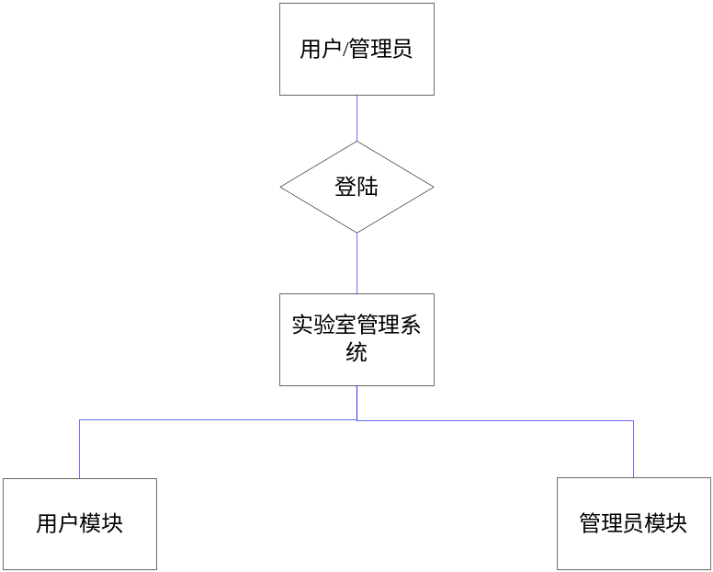
图2-1顶层业务流程图

2、用户模块的业务流程图如图2-2所示。
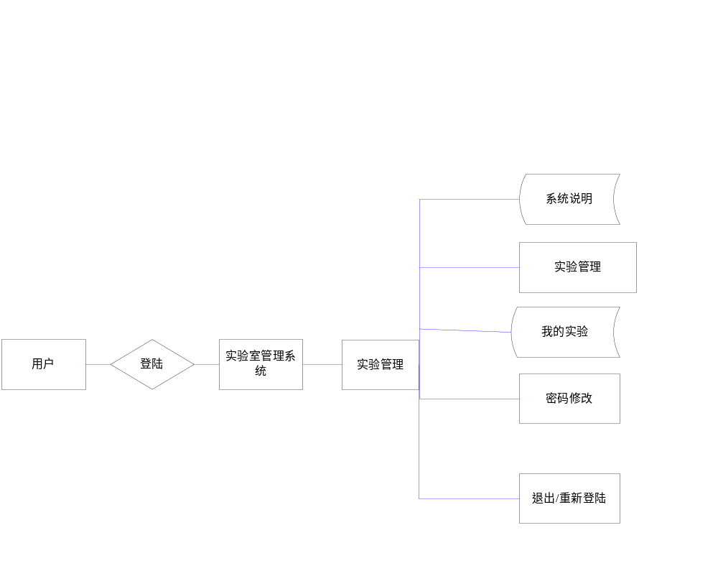
图2-2用户模块业务流程图
3、管理员模块业务流程图
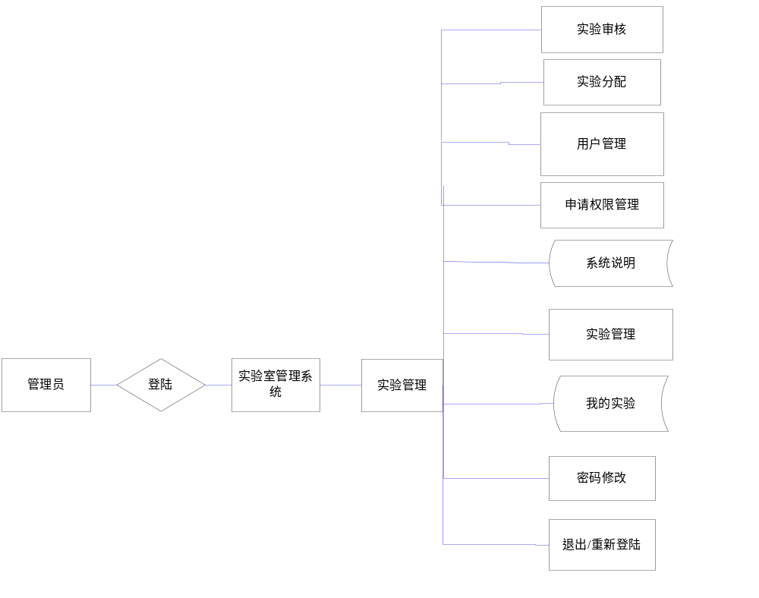
图2-3管理员模块业务流程图

2.2.2 系统功能分析

2.2.2.1 用户的功能模块
    - 用户可以按照用户名，密码登陆。
    - 用户可以进入实验室管理界面，查看实验管理数据。
    - 用户可以进行实验操作且填入相关信息。
    - 用户可以修改密码且填入相关信息。
    - 用户可以退出系统或者重新登录系统。
2.2.2.2 管理员的功能模块
    - 管理员可以按照管理员的用户名以及密码登陆，可以查看且更改用户的信息。
    - 管理员可以审核用户实验的相关信息。
    - 管理员可以进行相关的试验分配。
    - 管理员可以进行相关的编辑以及新增用户的相关信息。
    - 管理员可以进行申请权限管理的信息

2.2.3 系统数据流图分析
由系统功能分析，画出系统数据流图描绘信息流和数据从输入移动到输出过程中所经受的变换。
1、系统顶层数据流图
用户或管理员经登录模块验证，进入实验室管理系统主界面，操作其子系统，并把结果返回给用户或管理员。
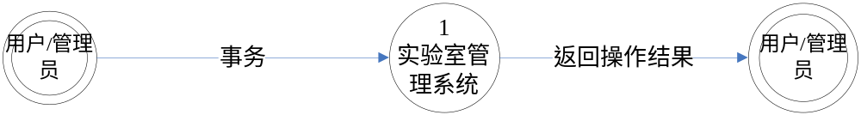
图2-5 系统顶层数据流图
2、实验室管理系统第二层数据流图
系统使用人员经登录模块验证，进入学生课程管理系统主界面，处理老师模块和学生模块的操作，并把结果返回系统使用人员。
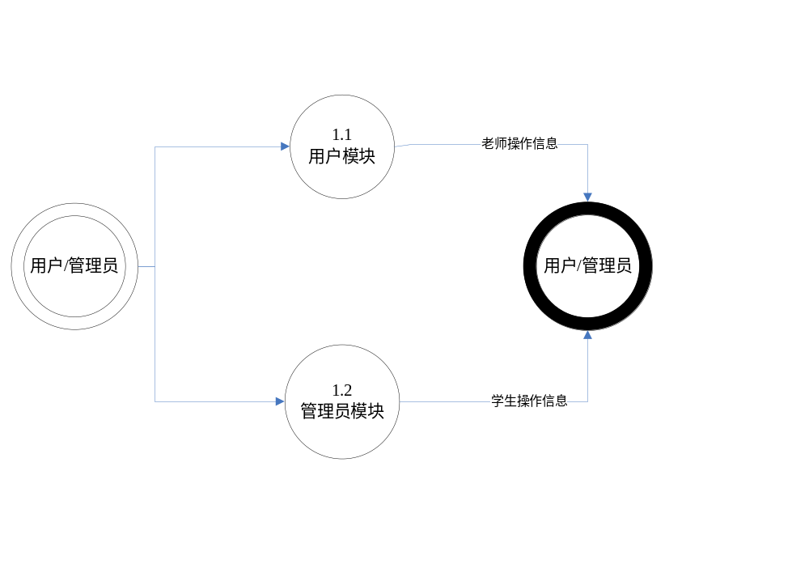
图2-6 系统第二层数据流图

第3章 系统概要设计

3.1 总体设计
经需求分析阶段的工作，已明确系统应该做什么，在此基础上划分出组成系统的物理元素---程序、文件、数据库、人工过程、文档等，并确定系统中每个程序是由哪些模块组成的，以及这些模块相互间的关系。本系统用JSP在SQL Server数据库做开发。JSP作为前台的开发工具，用SQL Server 2000作为后台支持数据库，通过JSP的数据库控件来连接SQL Server2000中并对其编程来实现各种功能。针对目前世界上流行的大量软件和开发工具，经过认真分析其优缺点，结合计量器具管理系统的需要和目前的硬件环境，我们选用微软WINDOWS平台下的JSP作为软件开发工具。

3.1.1 开发工具简介
开发本系统时主要用到的工具有Microsoft .NET 2005，IIS，SQL SERVER 2000。下面分别对它们做大概的介绍。
1．Microsoft .NET 2005的简介
Visual Studio.NET 是一套完整的开发工具，用于生成 ASP Web 应用程序、XML Web services、桌面应用程序和移动应用程序。Visual Basic .NET、Visual C++ .NET、Visual C# .NET 和 Visual J# .NET 全都使用相同的集成开发环境 (IDE)，该环境允许它们共享工具并有助于创建混合语言解决方案。另外，这些语言利用了 .NET Framework 的功能，此框架提供对ASP Web 应用程序和 XML Web services 开发的关键技术的访问。
2．IIS简介
IIS是Internet Information Server的缩写，它是微软公司主推的服务器， IIS与Windows NT Server完全集成在一起，因而用户能够利用Windows NT Server和NTFS（NT File System，NT的文件系统）内置的安全特性，建立强大，灵活而安全的Internet和Intranet站点。
IIS支持HTTP（Hypertext Transfer Protocol，超文本传输协议），FTP（File Transfer Protocol，文件传输协议）以及SMTP协议，通过使用CGI和ISAPI，IIS可以得到高度的扩展。IIS支持与语言无关的脚本编写和组件，通过IIS，开发人员就可以开发新一代动态的，富有魅力的Web站点。IIS不需要开发人员学习新的脚本语言或者编译应用程序，IIS完全支持VB script，Jscript开发软件以及Java，它也支持CGI和Win CGI，以及ISAPI扩展和过滤器 。
- SQL SERVER 2000简介
SQL Server 2000是由Microsoft开发和推广的关系数据库管理系统（DBMS）,它最初是由Microsoft、Sybase和Ashton-Tate三家公司共同开发的，并于1988年推出了第一个OS/2版本。 SQL Server近年来不断更新版本，1996年，Microsoft 推出了SQL Server 6.5版本；1998年，SQL Server 7.0版本和用户见面；SQL Server 2000是Microsoft公司于2000年推出的版本。

3.1.2 系统开发主要技术简介
本系统主要用到.NET中的ASP.NET技术，其中ASP.NET使用的语言为C#，C#是面向对象的开发语言，这样开发效率就得到了大大的提高。数据库采用和ASP.NET完全兼容的SQL SERVER 2000，使他们发挥强大的作用。

3.1.3 运行环境
本系统主要Windows2000、Windows XP、Win NT等环境下运行，以Delphi +SQL作为开发工具，可以进行添加、查询、修改、删除、统计等处理。

3.1.4 系统设计思想及处理流程
1、系统设计思想
（1）系统应符合实验室管理的规定，满足实验室管理工作需要，并达到操作过程中的直观，方便，实用，安全等要求。
（2）系统采用B/S体系结构，浏览器端负责表达逻辑，显示用户界面信息,数据库服务器server(服务器)则用于提供数据服务。
（3）系统采用模块化程序设计方法,便于系统功能的各种组合和修改。
（4）系统应具备数据库维护功能，及时根据用户需求进行数据的添加，删除，修改操作。
2、系统处理流程
图3-1 系统处理流程图

3.2 登录人员的权限分配
1、用户
    - 用户按照用户名，密码登陆，
    - 用户可以进入实验室管理，查看并实验管理
    - 用户可以进行实验操作并填入信息
    - 用户可以修改密码并填入信息
    - 用户可以退出或重新登录系统
2、管理员
    - 管理员按照管理员用户名和密码登陆，可以查看并更改用户管理信息
    - 管理员可以审核用户实验信息
    - 管理员可以进行试验分配
    - 管理员可以编辑和新增用户信息
    - 管理员可以进行申请权限管理信息

3.3 数据库的设计与实现

3.3.1 数据库设计
1、由系统数据流图分析，分析出系统要用到的实体及其相互间的关系，现描述如下：
m n
管理员
用户
管理
操作
1
1 n
实验信息
审核

n
完成
m

图3-2 系统完整的实体联系图

2、系统实体属性描述
从数据流程图、数据字典以及实体联系图可获得系统的属性表如下：
打卡信息表：打卡人员的编号、打卡的上午时间、下午时间、公示。
文档信息表：人员的姓名、文档名、文档的标题、日期。
用户群组表：编号、角色、密码、用户名、权限、真实姓名、性别、地址。
请假信息表：编号、状态、名称、原因、开始时间、结束时间。
月报表：编号、状态、名称、原因、开始时间、结束时间。
3、数据库概念结构设计
此部分主要通过系统的主要E-R图对数据库概念结构设计进行相关描述。
- 用户申请表E-R图
申请日期
身份验证
开始日期
结束日期

用户申请

凭证

标题
用户名
内容

图3-3 用户申请E-R图

（2）实验结果表E-R图

用户名
身份验证
实验验证

实验结果

实验结果

图3-4实验结果E-R图
（3）用户表E-R图
用户名
密码
身份验证

用户

证明
项目

图3-5用户E-R图

3.3.2 数据库逻辑设计
依据系统功能设计所需的条件及功能模块的划分，由此可对于系统数据库，列出以下数据项以及数据结构：
用户申请表：用户名、身份验证、申请日期、开始日期、结束日期、标题、内容、凭证。
实验结果表：用户名、身份验证、实验验证、实验结果。
用户表：用户名、身份验证、密码、项目、证明。

3.3.3 数据库的实现
1、创建数据库：
第一步：打开SQL server 2000企业管理器；
第二步：右击(local)(Windows NT)下的数据库属性，然后选择“新建数据库（B）”；
第三步：在弹出的数据库属性对话框中，于“名称（N）”中输入要创建的数据库名称“bygl”，且在“数据文件”中将文件的初始大小设为10MB，在选项最大文件大小中“将文件增长”限制为（MB）（R）：”的单选按钮，将其值设为100MB，然后点击“确定”按钮即可。
2、数据库结构实现
根据系统实体的描述，按照SQL建表向导，完成系统所需表的建立即可。
3、数据库连接
根据需求分析和系统功能的需要，将系统信息数据存放在SQL server 2000数据表中。下面给出重要数据表的相关简单描述。
（1）SQB（用户申请表）
此表存储了用户申请的相关基本信息，主要用于对申请基本信息的记录。表内数据在添加申请时写入，如表（1）所示。
表1

（2）SYJG（实验结果表）
此表存储了实验结果的相关信息，其字段属性如表（2）所示。
表2

（3）YHB(用户表信息）
此表存储了用户表的相关信息，系统中的每个群组所享有的权限是不同的。新注册用户默认为待审核成员群组。该表的字段属性如表（3）所示。
表3

（
字体错误 缺少表格 表格标题在上

第4章 系统的实现

4.1 登录模块的实现
老师与学生共同使用同一个登陆界面，界面如图（4-10所示

图 4-1登陆主界面

4.2 用户模块的实现

用户可以通过登陆用户模块，从而进入到实验室规划系统，之后方可进行如实验室管理、密码修改、申请实验等的操作。

- 用户实验管理

图 4-2用户主界面
2、密码修改管理

图 4-3密码修改管理主界面

4.3 管理员模块的实现
管理员可以通过登陆管理员模块，从而进入到实验室管理系统，然后进行实验管理，实验审核管理、用户管理及申请权限管理等的操作。
1、实验管理

图 4-4管理员主界面
2、用户管理

图 4-5用户管理主界面

3、申请权限管理

图 4-6申请权限管理主界面

第五章 系统维护与测试
管理信息系统在完成了系统实施，投入到正常运行之后，就进入到了系统的运行与维护阶段

5.1 系统的配置
1、硬件配置要求：
CPU：1GHz以上
内存：256MB以上
硬盘：20GB以上
2、软件配置要求：
WINDOWS 2000/Xp操作系统。
系统的运行：首先，启动Windows2000/XP，将系统拷贝到硬盘相应目录下，然后用附加数据库加载上相关数据，最后运行“.exe文件”即可。

5.2 系统的维护
首先，系统维护的目的是为了保证系统能够正常而可靠地运行，并且能使系统不断得到改良和提高，从而使它充分发挥其应有的作用。也可以说，对系统的维护就是为了保证其各个要素随着环境的变化始终处于最正确、最好的工作状态。然而系统维护工作量往往是非常的大，其费用大约能占到整个生命周期的60%左右，因此，我们必须要对系统维护非常的重视。
1>、系统维护的内容
按照维护的对象不同，系统维护内容大致可分为以下几类：
1、系统应用程序的维护
2、数据的维护
3、代码的维护
4、硬件设备的维护
2>、系统维护类型
系统维护的重点是系统应用软件的维护工作，按照软件维护的不同性质，可以划分为下面四种类型：
1、纠错性维护： 有诊断和修正系统遗留的错误。
2、适应性维护： 系统适用环境的变化而进行的维护。
3、完善性维护： 为满足用户的需求而进行的相关维护。
4、预防性维护： 为将要发生的变化或者调整而进行的主动性维护。
3>、系统维护的组织与管理
首先必须建立起一个维护组织，然后确定进行维护工作所需遵循的原则以及规范化过程，此外还需建立起一套适用于具体的系统维护过程的文档和管理措施，用以及进行复审标准。

5.3 系统测试
在系统开发的过程中，采用了多种措施来保证软件的质量，但是，在实际开发过程中还是不免会产生一些差错，系统中通常有可能隐藏着一些错误或缺陷，没经过周密测试的系统在投入运行后，有可能会造成难以想象的不良后果。因此，系统测试是MIS在开发的过程中为了保证软件的质量而必须进行的一项举足轻重的工作。大量的统计资料表明，系统测试其工作量往往能够占到MIS开发的总工作量的40%以上。由此可见，测试工作是多么的重要。
由于程序中隐藏的某些缺陷或错误只会在某些特定的环境下才会显露，而系统缺陷往往是由于在系统开发时，由于系统开发员对某些特定的情况考虑不周而造成的，因此系统测试不是为了验证程序是否是正确的、成功的测试。一个有意义的软件测试应该是以“破坏”软件系统的角度为出发点，设计出最大可能暴露系统缺陷的测试方案，因此，软件测试的目标应该是以最大限度的发掘系统中的错误和缺陷，却能够尽可能少的付出代价和时间的测试。而从产品的角度来看，测试计划中的项目包含有软件结构中的子系统层、分系统层、功能模块层以及程序模块层中的各类模块。如果从测试本身来看的话，又可以分为组合测试、单元测试、确认测试等等。测试呃对象是随着阶段而有所不同的，最基本测试是单元测试，其后有组合测试、确认测试等都是以被测过的模块来作为测试对象的。
在具体的软件系统测试中，通常应遵循以下原则：1、由系统开发者之外的人进行测试；2、测试用例应该由两部分组成：输入相关数据预期输出的结果；3、选用不合理的输入数据以及非法输入测试；4、测试不仅要检验系统是否可以实现预期的功能，还要检查系统是否做了不应该做的工作；5、集中测试系统容易出错的模块；6、对系统作出相关修改以后，必须在次进行测试。
在开发此系统时，为了能够使系统稳定的运行，开发者对此系统进行了有针对性的较为全面的测试，所采取的方式如下所示：
1、菜单项测试：出于保证每一项菜单都能够正确得实现系统所设计的相关功能，作者将相关的基础数据，基本全部输入到系统中，并且对每一个菜单项都反复进行了相应的增加、修改、删除等操作，从而保证菜单功能的正确实现。
2、数据跟踪：在完成菜单项测试之后，作者又对系统内的各个数据进行了跟踪，经过实践，说明该功能都完全正常，同样的，对其它的功能模块也进行了类同的设置。
3、综合测试：在以上测试的基础上，作者对系统功能进行了全面的、整体的测试，依次来检验系统的功能是否符合了系统设计的需求。

第六章: 总结与展望
认识到开发系统首先要明确用户的需求，然后进行系统分析，其次构建系统模型、建立完善的数据库，接着编写代码，最后测试系统。
明确用户需求阶段，在网上查阅了大量实验室管理的相关资料，并浏览了部分相关软件，分析总结后将系统功能分为老师功能模块和学生模块两个部分，分别实现对实验室管理系统相关信息的管理、管理员关于用户课程管理设计的管理、管理员关于以前信息的管理。基本满足了客户的要求。
系统分析阶段，查阅了大量基于不同技术的网站开发的文章，具有了一定的理论基础后，比较分析后采用了asp.net编程技术和SQL SERVER2000数据库，在Windows 7操作系统环境下，运用asp.net开发工具，开发了这个实验室管理系统。本系统不但有良好的系统运行稳定性、可靠性和实用性，而且操作简单，维护方便，具有一定的实用价值。
系统进入编程阶段后，遇到了很多的困难。数据库的建立需要有很强的逻辑性，反复画图研究后仍然制作的不很规范，对asp.net语言的运用不是很熟练，导致在调试过程中一些细小错误的经常出现等。但经过自己的努力及老师的指导，最终解决了这些问题，开发出一个基本的实验室管理系统，并达到了预期的设想。
虽然系统还有很多不足之处，如：程序中错误处理和输入控制不够全面，可能导致输入无效引发错误。但在整个开发过程中学到了很多的知识，增强了动手能力，积累了解决各种难题的经验。同时也发现了自己的许多
不足之处，有待在将来的工作中进一步的学习和完善。

第七章: 致 谢
在完成此系统设计期间，不仅提升了作者的相关理论知识，也提高了作者的实际操作能力，最为重要的是让作者能够以平静的心态面对困难与挑战。在这篇论文的写作过程中，作者也有用到大学期间未曾接触过的一些软件，然而通过在大学学习期间锻炼的自学能力以及在指导老师和同学的无私帮助下，最终成功完成此系统，这都是因为有真挚的老师、真诚的朋友予于作者无私的帮助，在此向他们表示真诚的感谢。
首先感谢安徽大学给作者提供了大学的深造机会。在大学这黄金般的四年间，在各位老师的悉心指导下，使作者学到了很多的专业知识以及独立学习、解决问题的能力，更为重要的是各位导师以及同学的言传身教让作者对于人生也有了颇为深刻的体悟。
其次感谢作者的指导老师：计算机科学与技术学院的张三老师。自开题任务书下达至完成此系统期间，在学习、创作以及思想上给予的莫大帮助、鼓励和指导。其深厚的学术造诣、严谨的治学态度以及对工作的那份责任感都给了作者很多人生的启迪，也让我们学会了很多学习、工作以及做人的宝贵经验。
最后感谢关心和帮助过作者的所有老师和同学。并向不辞辛苦参与此次答辩的各位老师致以崇高的谢意。

参考文献
[1]盖天宇, 孙明丽, 邹天思 编著,ASP数据库系统开发案例精选[M].第一版.北京：人民邮电出版社.2006.277~285.
[2]汪作文 编著.软件工程[M].第一版.重庆：重庆大学出版社，2004.23~26，171.
[3]陈雍 编著.Dream Weaver MX 2004 实用教程[M].第一版.北京：科学出版社.2004.1~290.
[4]赵增敏 ,朱粹丹,赵朱曦 编著.ASP动态网页设计[M].北京：电子工业出版社 . 2003.1~55.
[5]唐学忠 主编 . 费贤举, 腾刚, 胡智喜 副主编. Access 2000数据库教程[M].北京： 电子工业出版社 .2005.1~93.
[6]李晓黎，张巍 编著. ASP+Access网络应用系统开发实例[M].第一版.北京：人民邮电出版社. 2004.1~121，381~418.
[7]萨师煊 ,王珊 编著.数据库系统概论[M].第三版. 北京：高等教育出版社. 2000.203.
[8]周新会, 傅立宏 编著.ASP通用模块及典型系统开发实例导航[M].北京：人民邮电出版社 .2006.1~60.
[9安小龙 编著.Dream Weaver MX 2004 标准教程[M].第一版.北京：中国电力出版社.2004.292~304
[10]郭瑞军，李杰，初晓璐 编著.ASP数据库开发实例精粹[M].北京：电子工业出版社，2005.75~90
[11]孙素华 编著.Dream Weaver MX 2004 购物网站架设实战[M].第一版.北京：中国青年出版社：2005.21~39
[12]薛为民，赵丽鲜，冯伟 编著.多媒体技术及应用[M].第一版.北京：清华大学出版社，北京交通大学出版社.2006.134~211。
[13] 欧丹，王增武.基于B/S体系结构的人事管理系统[J].四川冶金，2003年04期：41-43.
[14] 朱莉，阳桑，金双平.企业人事管理系统的设计与实现[J].电脑知识与技术(学术交流)，2007年02期：503-504.
[15] 牛继来，何泽恒.数据查询模式研究及在power builder中的实现[J].计算机技术与发展，2006年7期：61-63.

